[IF=27.6999！中山大学附属第一医院&上海知名医院发表的国自然资助论文涉嫌图片重复！作者连夜公布原始数据硬刚质疑](https://mp.weixin.qq.com/s?__biz=Mzg3MzU3MzY4Ng==&mid=2247518883&idx=1&sn=f7f4b910748230c5d392b7bbe0a98e2a)

原创撤稿资讯[撤稿资讯](javascript:void(0);)2025-04-11 05:30:31江苏



2021年8月，**中山大学附属第一医院、上海长海医院、贝斯以色列女执事医疗中心**联合在*Molecular Cancer（IF27.6999/1区）*期刊上发表了一篇论文。在**发表4年后**，因**图片组内重复**在pubpeer上被读者质疑。





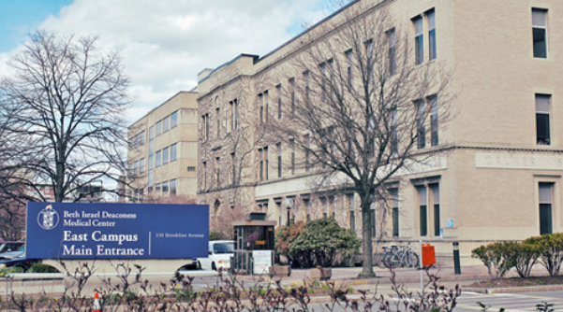

1



**论文概述**

论文题为**“SPOP-mediated ubiquitination and degradation of PDK1 suppresses AKT kinase activity and oncogenic functions”**（ spop介导的泛素化和PDK1降解抑制AKT激酶活性和致癌功能）

第一作者：中山大学附属第一医院的Qiwei Jiang、Lang Bu，苏州大学附属第一医院的Nana Zheng

通讯作者：贝斯以色列女执事医疗中心的Wenyi Wei，上海长海医院的Yasheng Zhu，中山大学附属第一医院的Jianping Guo

3-磷酸肌苷依赖性蛋白激酶-1 （PDK1）作为蛋白激酶a、G和C家族（AGC）激酶的主激酶，主要控制细胞存活、增殖和代谢稳态。尽管对PDK1下游底物如蛋白激酶B （AKT）和核糖体蛋白S6激酶β (S6K)的调控已经很好地建立，但PDK1的上游调控因子，特别是其降解物，尚未明确。研究结果不仅揭示了E3连接酶SPOP对PDK1的生理调控，而且还强调了通过激活AKT激酶在肿瘤发生中的功能缺失突变或功能获得突变的致癌作用。（本段内容为AI翻译，原始内容请见官网）

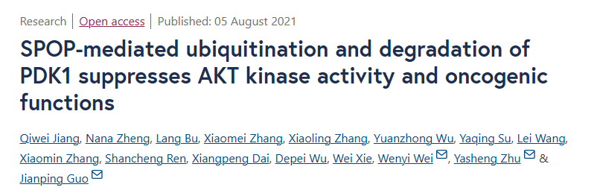

2



**基金支持**

**国家自然科学基金项目资助：江光（31871410,32070767）；中国博士后科学基金项目资助：季军（2020M683035）。**

3



**质疑与争议**

质疑一：2025年4月，读者Patania symphonodes提出质疑，认为本文图2C中的IB: Tubulin所示条带图与图4M中的IB: Tubulin所示蛋白印记高度相似。（见同色方框标记）

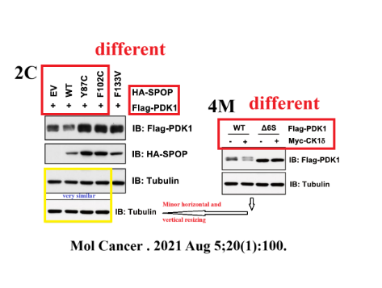

图2C，图4M

 南京深瞳全网查重

4



**作者回应**

针对所提出的质疑，通讯作者Jianping Guo于2025年4月在www.pubpeer.com上做出如下回应：

对于资料整理过程中造成的重复，我们深表歉意。在这里，我们提供原始数据来澄清微管蛋白带是在同一凝胶上运行的。然而，当切除带子时，错误地使用了错误的一边（黄色突出显示）。我们目前正在与期刊联系，以解决和纠正这个问题。

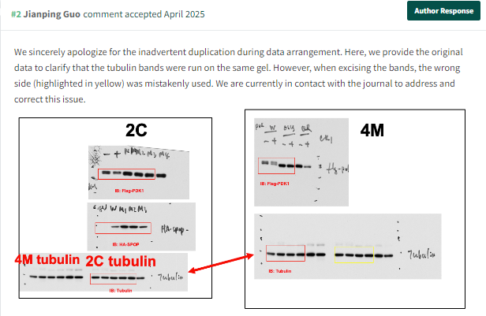

参考文献：

https://pubpeer.com/publications/486C043FD758A2D69C5529E02FCF8A/

https://molecular-cancer.biomedcentral.com/articles/10.1186/s12943-021-01397-5

**超全、超强、超快的科研诚信舆情监测系统**

文章被质疑，第一时间告知您！

拥有超全面的科研论文数据库，目前已汇聚超过23万篇文献。系统24小时不间断监控，每10分钟即更新舆情信息，确保数据时效性。支持个性化订阅管理，让您轻松追踪个人研究成果的受关注情况及任何质疑，确保第一时间掌握文章动态。

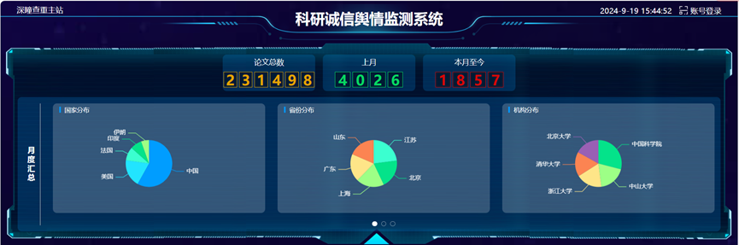

**深瞳查重子系统——引文异常核查系统**

核查论文引文是否被PubPeer质疑、勘误、关注或撤稿，确保综述类等文章免受问题引文影响，维护结论的可靠性。

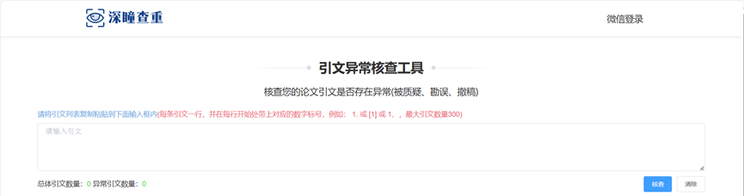

**往期推荐**



[刚发表6天就被质疑图像重复！上海九院口腔颌面头颈肿瘤科高分一区论文陷学术争议，该研究获国自然资助](https://mp.weixin.qq.com/s?__biz=Mzg3MzU3MzY4Ng==&mid=2247517709&idx=1&sn=102aa74abe3efea5859a2ab50d9e6a8b&scene=21" \l "wechat_redirect" \o "https://mp.weixin.qq.com/s?__biz=Mzg3MzU3MzY4Ng==&mid=2247517709&idx=1&sn=102aa74abe3efea5859a2ab50d9e6a8b&scene=21#wechat_redirect" \t "_blank)



[Nature发布猛料！全球撤稿率排名，三家中国医院包揽前三！](https://mp.weixin.qq.com/s?__biz=Mzg3MzU3MzY4Ng==&mid=2247517544&idx=1&sn=376c36823c1645bc3e22d2aca4b4426f&scene=21" \l "wechat_redirect" \o "https://mp.weixin.qq.com/s?__biz=Mzg3MzU3MzY4Ng==&mid=2247517544&idx=1&sn=376c36823c1645bc3e22d2aca4b4426f&scene=21#wechat_redirect" \t "_blank)



[疑似AI生成，该期刊上百篇论文被撤，有作者抗议：标准过于严格了！](https://mp.weixin.qq.com/s?__biz=Mzg3MzU3MzY4Ng==&mid=2247517244&idx=1&sn=f42fc5762b918904a7f38badb09ae224&scene=21" \l "wechat_redirect" \o "https://mp.weixin.qq.com/s?__biz=Mzg3MzU3MzY4Ng==&mid=2247517244&idx=1&sn=f42fc5762b918904a7f38badb09ae224&scene=21#wechat_redirect" \t "_blank)



[图片重叠疑云笼罩！哈医大两附属医院联合发表的论文遭职业打假人深扒](https://mp.weixin.qq.com/s?__biz=Mzg3MzU3MzY4Ng==&mid=2247517079&idx=1&sn=8fa5d30a216c17a832839953f224149c&scene=21" \l "wechat_redirect" \o "https://mp.weixin.qq.com/s?__biz=Mzg3MzU3MzY4Ng==&mid=2247517079&idx=1&sn=8fa5d30a216c17a832839953f224149c&scene=21#wechat_redirect" \t "_blank)



[国自然资助“翻车”？华中科技大学同济医学院附属协和医院发表在2区的高分论文被质疑图片重复](https://mp.weixin.qq.com/s?__biz=Mzg3MzU3MzY4Ng==&mid=2247517131&idx=1&sn=0fddc90897aedb3f61fd1b0152cf34b5&scene=21" \l "wechat_redirect" \o "https://mp.weixin.qq.com/s?__biz=Mzg3MzU3MzY4Ng==&mid=2247517131&idx=1&sn=0fddc90897aedb3f61fd1b0152cf34b5&scene=21#wechat_redirect" \t "_blank)



[IF6.6期刊论文陷“图像重复”风波，青岛大学附属医院论文被质疑，作者未回应](https://mp.weixin.qq.com/s?__biz=Mzg3MzU3MzY4Ng==&mid=2247517173&idx=1&sn=bd88924f88e69c1225686e6f3d780e81&scene=21" \l "wechat_redirect" \o "https://mp.weixin.qq.com/s?__biz=Mzg3MzU3MzY4Ng==&mid=2247517173&idx=1&sn=bd88924f88e69c1225686e6f3d780e81&scene=21#wechat_redirect" \t "_blank)



[与不相关论文图像重复导致撤稿，作者表示反对，复旦大学附属华山医院的2区论文陷争议](https://mp.weixin.qq.com/s?__biz=Mzg3MzU3MzY4Ng==&mid=2247517093&idx=1&sn=eed25917df329f444f2c1573b5462fbe&scene=21" \l "wechat_redirect" \o "https://mp.weixin.qq.com/s?__biz=Mzg3MzU3MzY4Ng==&mid=2247517093&idx=1&sn=eed25917df329f444f2c1573b5462fbe&scene=21#wechat_redirect" \t "_blank)



[国自然资助！荧光图“复制粘贴”？ 首都医科大学附属北京天坛医院论文被质疑](https://mp.weixin.qq.com/s?__biz=Mzg3MzU3MzY4Ng==&mid=2247517270&idx=1&sn=707395e761d115c6ea9b61b3943ca026&scene=21" \l "wechat_redirect" \o "https://mp.weixin.qq.com/s?__biz=Mzg3MzU3MzY4Ng==&mid=2247517270&idx=1&sn=707395e761d115c6ea9b61b3943ca026&scene=21#wechat_redirect" \t "_blank)



[前列腺癌领域巨头多篇论文被指图片重复，作者坚称结果无虞](https://mp.weixin.qq.com/s?__biz=Mzg3MzU3MzY4Ng==&mid=2247517296&idx=1&sn=286f17d20dd234102ddca8218b5006cc&scene=21" \l "wechat_redirect" \o "https://mp.weixin.qq.com/s?__biz=Mzg3MzU3MzY4Ng==&mid=2247517296&idx=1&sn=286f17d20dd234102ddca8218b5006cc&scene=21#wechat_redirect" \t "_blank)



[6分论文被指图像重复，重庆医科大学附属第二医院眼科论文陷入争议](https://mp.weixin.qq.com/s?__biz=Mzg3MzU3MzY4Ng==&mid=2247517365&idx=1&sn=aa7a6d206a207635ba938817778540e4&scene=21#wechat_redirect)



? 论文/文章图片查重

? 论文/文章图片库比对

? 论文/文章图片查重软件

? sci图片查重软件

? 深瞳论文图片查重

免责声明：

质疑信息来源于Pubpeer，提及人名均为音译

对于文章内容的真实性、完整性、及时性

本公众号不做任何保证或承诺，仅供读者参考

未经授权禁止转载！

转载请勿更改原文内容及格式！

如有转载需求或合作事宜

可添加下方客服微信/QQ





[#中山大学附属第一医院](https://mp.weixin.qq.com/mp/appmsgalbum?__biz=Mzg3MzU3MzY4Ng==&action=getalbum&album_id=3147309298209964040#wechat_redirect)[#广东省](https://mp.weixin.qq.com/mp/appmsgalbum?__biz=Mzg3MzU3MzY4Ng==&action=getalbum&album_id=2803413547463770115#wechat_redirect)[#图片查重](https://mp.weixin.qq.com/mp/appmsgalbum?__biz=Mzg3MzU3MzY4Ng==&action=getalbum&album_id=3741591297044414466#wechat_redirect)[#图片重复](https://mp.weixin.qq.com/mp/appmsgalbum?__biz=Mzg3MzU3MzY4Ng==&action=getalbum&album_id=3457578027293458434#wechat_redirect)